Урок з трудового навчання
Оздоблення девини

5 клас

Розробив
учитель трудового навчання
СтенятинськаЗШ І-ІІІст.
Гесик Р.Б.

2012
Тема: Оздоблення виробів із деревини.
Мета: Ознайомити учнів із видами оздоблення виробів із деревини, призначенням і застосуванням приладів і інструментів для оздоблення, правилами безпечної праці при виконанні оздоблювальних робіт, а також розвивати художні і творчі навики оформлення та кінцевого опорядження виробу.
Обладнання: зразки виробів оздоблених різними техніками, випалювач, штампи, паяльник, шліфувальна шкірка, олівець, лінійка, копіювальний папір.
Структура уроку
І. Організаційний момент
ІІ. Актуалізація знань
ІІІ. Вивчення нового матеріалу
1. Оздоблення як завершальний етап виготовлення виробу.
2. Види художнього оздоблення.
3. Інтарсія як вид художнього оздоблення.
4. Загальні правила безпечної праці при виконання оздоблення.
5. Виконання практичної роботи.
ІV. Закріплення нових знань і вмінь учнів
V. Підсумок уроку
ХІД УРОКУ
І. Організаційний момент
ІІ. Актуалізація знань
Пошуково-творча робоча «Історія виникнення української іграшки»
ІІІ. Вивчення нового матеріалу
1. Оздоблення деревини – це створення на її поверхні декоративно-захисних покриттів лакофарбами, або плівковими матеріалами для поліпшення зовнішнього вигляду і захисту від зовнішнього середовища.
Техніка оздоблення має багатовікову історію. Предмети із деревини виготовлені близько 2000 років до нашої ери, що збереглися в історичних пам'ятках стародавнього Єгипту, прикрашені різьбленням та інкрустацією. Уже в той період для оздоблення застосовували лаки і фарби, причому виготовлювали їх із яєчного білка, воску, природних смол.
2. В наш час художнє оздоблення виробів із деревини та металу застосовується для прикрашання житлових приміщень, церков, меблів та інших речей домашнього вжитку, прикрас.
Народні умільці застосовують різні техніки оздоблення, а інколи і комбінують їх, (приклад, випалювання і випилювання, різання і випалювання).
Звернення до класу: «які види оздоблення ви можете розрізнити…» при цьому демонструючи різні види оздоблення. В основному розрізняють такі види оздоблення: непрозоре, прозоре, та художнє оздоблення.
Непрозоре покриття (оздоблення) - це покриття поверхні виробу непрозорою плівкою (фарбами), що закриває колір і текстуру деревини. Його застосовують для покриття вікон, дверей, огорожі. Для цього покриття застосовують олійні, емалеві, водоемульсійні фарби.
Прозоре оздоблення зберігає, або ще більше виявляє текстуру деревини. Для цього застосовують поліефірні і нітролаки, рідше олійні лаки. Часто перед нанесенням прозорого покриття деревину підфарбовують прозорими барвниками, щоб текстура поверхні стала виразнішою і красивішою.

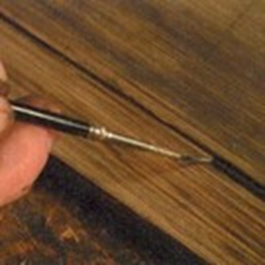мал.1

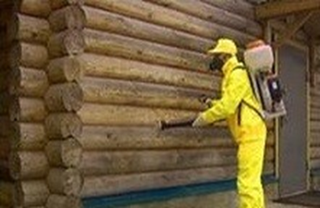 мал.2
Художнє оздоблення деревини – це різьба по дереву, інкрустація, випалювання. Але в більшості випадків після художньої обробки поверхні її покривають прозорим покриттям – лаком.

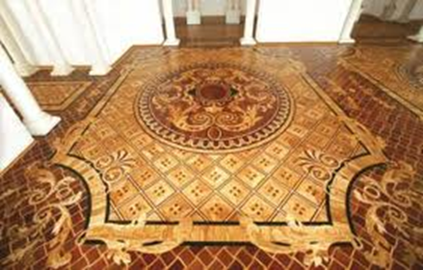мал.3
 мал. 4
3. Одним із видів оздоблення деревини є інтарсія. Інтарсія оздоблення деревини природніми матеріалами наприклад (різним насінням, сухими квітами, та іншим). Процес інтарсії нескладний і не потребує великих затрат.
4. Правила безпечної праці під час оздоблення виробів
1) Оздоблення виробів проводиться в добре провітрю вальному приміщенні, з примусової вентеляцією.
2) Оздоблення виконують за допомогою кісточки та спец одягу.
3) Оздоблення виконують рівномірно по всій поверхні.
4) Після закінчення роботи старанно вимити кісточку та прибрати робоче місце.
5. Практична робота
Оздоблення «підкови декоративної» лаком
Обладнання, інструменти і матеріали: готовий виріб, прозорий лак, кісточка, рукавиці, стіл для оздоблення.
Послідовність виконання роботи:
1. Підготувати виріб до оздоблення
2. Ознайомитись з правилами техніки під час виконання оздоблення деревини
3. Виконати оздоблення виробу
4. Проконтролювати якість виконаної роботи.
ІV. Підсумок уроку
Запитання для закріплення пройденого матеріалу:
1. Суть оздоблення.
2. Види художнього оздоблення.
3. Чим відрізняється інтарсія від інкрустації
4. Яких правил безпечної праці необхідно дотримуватись під час інкрустації.
V. Домашнє завдання
1) Опрацювати відповідний матеріал.
2) Принести готовий виріб

